**Тема: Прямокутна система координат**

**Клас:** 6

**Мета:**

* повторювати алгоритм побудови точок на координатній площині, знаходження точок за координатами; ознайомлення учнів із тваринним світом України; узагальнення і систематизація знань, умінь з даної теми;
* розвивати самостійність у практичній діяльності при набуванні графічних навичок; розвивати пізнавальну діяльність, мовний розвиток; розвивати зорово-слухову| пам'ять, увагу, логічне мислення, розвивати уміння орієнтуватися в нестандартних ситуаціях, кмітливість, навички творчої роботи;
* виховувати взаємоповагу, акуратність в записах, працьовитість, інтерес до математичних знань, виховувати уміння вислухати інших, виховувати активність, акуратність, дисциплінованість, самокритичність, самостійність; виховувати любов до рідного краю, через тваринний світ нашої Батьківщини.

**Тип уроку:** інтегрований.

**Міжпредметні зв'язки:** природознавство.

**Обладнання:** комп'ютер, картки.

**Хід уроку**

**І. ОРГАНІЗАЦІЙНИЙ МОМЕНТ. ПЕРЕВІРКА ГОТОВНОСТІ ДО УРОКУ**

*Щоб зробити дивовижне,*

*Потрібно багато років,*

*Щоб здивуватися,*

*Достатньо однієї хвилини*

*К. Гельвецій*

Привітання з учнями. Оголошення теми, мети, форми проведення уроку.

- Зверніть увагу на епіграф нашого уроку. Сьогодні ми будемо доводити, що математика – це не суха наука, що з її допомогою можна створювати красиве.

**ІІ. АКТУАЛІЗАЦІЯ ОПОРНИХ ЗНАНЬ.**

*Фронтальне опитування учнів* (відповідають усно)

Дано точки: А (-4; 6); В(-3;-4); С(3;-8); D (0;6); *Е* (-6; 0); K(5;0); N(3;-1); М(0;-7).

1.Назвіть абсциси точок *А,* С, *Е, N.*

2.Назвіть ординати точок. В, D, К, М.

3.Назвіть абсциси точок, які лежать на осі ординат.

4.Назвіть ординати точок, які лежать на осі абсцис.

5.У яких чвертях лежать точкиА, С, В, N*?*

6. Ординати яких точок не додатні?

**ІІІ. ЗАСТОСУВАННЯ ЗНАНЬ, УМІНЬ ТА НАВИЧОК.**

* **Перше** завдання учням: побудувати координати точок (-9;7), (-7;8),

(-6;10), (-3;10), (-1;7), (8;1), (15;-2),(13;-4), (6;0), (4;-1), (3;-1), (1;-7), (-1;-7), (1;-6), (2;-1), (0;-1), (-2;-7), (-4;-7), (-2;-6),(-1;-1), (-5;2), (-6;5), (-7;6), (-9;7).

Око (-5;8), послідовно їх з’єднати та отримати малюнок

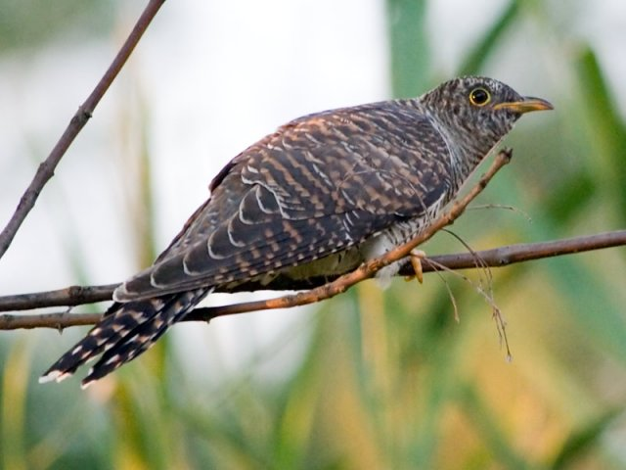

* **Інформаційний блок:**

**Звичайна зозуля** — птах середніх розмірів (трохи менший за голуба). Самці сірі, з білим смугастим черевцем, самиці бурого кольору.

Поширена по всій Україні. Перелітний птах: зимує в Африці та Азії.  
Пісня зозуль — усім відоме «ку-ку» — допомагає самцям привернути увагу самиці. Самиці кувати не вміють. Вони підкладають яйця в гнізда птахів понад 120 видів. Зазвичай яйця підкладаються горобиним птахам, тому вони порівняно невеликого розміру (щоб прийомні батьки визнали яйце за своє). Цікаво, що забарвлення зозулячого яйця схоже на забарвлення яйця пташки-хазяїна. Вважається, що самиця намагається підкладати яйця пташкам того виду, до якого належали її власні «прийомні батьки». Зозуляче яйце звичайно розвивається швидко, тому за той час, доки вилупляться його зведені «брати» та «сестри», зозуленя встигає набратися сил.

У зеленому гайку

Роздає вона "ку-ку":

Дошкільнятам, школярам,

мамам, татам, вам і нам,

Щоб на довгому віку

Мали всі своє "ку-ку".

Володимир Підпалий

* **Друге** завдання учням: побудувати координати точок (1;7), (0;10), (-1;11),

(-2;10), (0;7), (-2;5), (-7;3), (-8;0), (-9;1), (-9;0), (-7;-2), (-2;-2), (-3;-1), (-4;-1), (-1;3), (0;-2), (1;-2), (0;0), (0;3), (1;4), (2;4), (3;5), (2;6), (0;10).

Око (1;6), послідовно їх з’єднати та отримати малюнок.

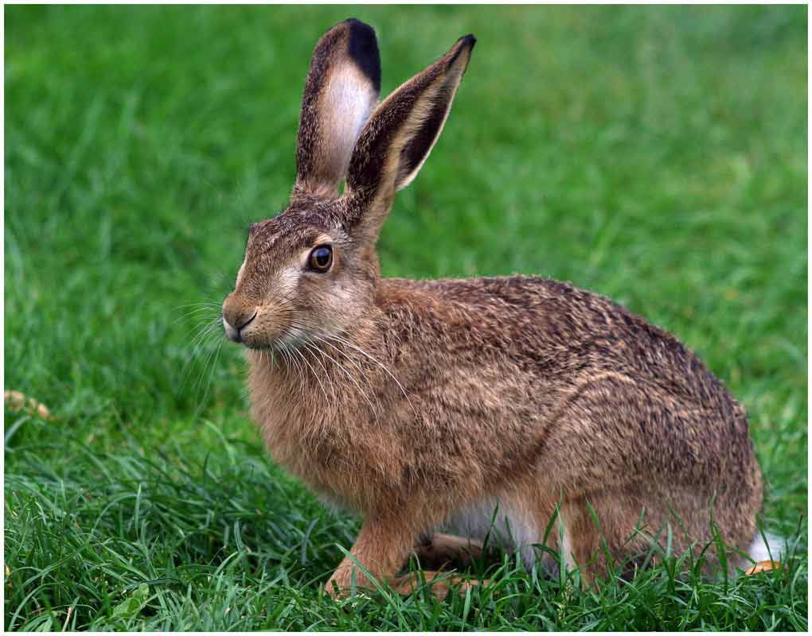

* **Інформаційний блок:**

**Кролик** належить до роду ссавців із сімейства зайців, проте на відміну від зайців маленькі кроленята народжуються сліпими і без шерстки. Дикі кролики ростять своє потомство переважно в норах, і в цьому теж полягає їх основна відмінність від зайців. Дикі кролі у нас живуть на півдні України — під Одесою та Херсоном. Крім того, їх розводять як свійських тварин заради м'яса та шкурок. Приручити цих милих тварин при бажанні дуже просто, достатньо регулярно виявляти до них увагу.

* **Третє** завдання учням: побудувати координати точок (9;0), (9;1),(12;3),(12;4),(11;6), (11;7), (10;6),(10;7), (9;6), (7;6), (6;5), (-2;5), (-6;3), (-6;1), (-8;1),

(-11;0), (-11;-4), (-7;-9), (0;-9), (0;-7), (-2;-5), (-7;-3), (-7;-2), (-6;-1), (-4;-1), (-3;-3),(5;-3),

(5;-2), (9;-2),(9;-1), (11;-1), (11;0), (9;0).

Око (10;4), послідовно їх з’єднати та отримати малюнок.

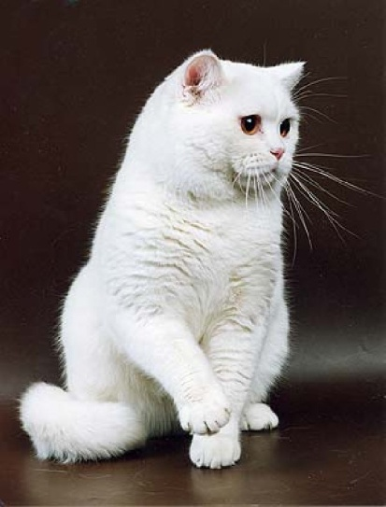

* **Інформаційний блок:**

До родини Котячі належать тварини, чудово пристосовані до полювання. Спосіб полювання — переважно засадний: сидячи у засідці, вони підстерігають і швидко хапаютьздобич.  
**Лісовий кіт** на вигляд нагадує свійського кота, з яким легко схрещується. В Україні цей вид поширений лише у Карпатах та в Закарпатті. Живе в глухих лісах та плавнях. Для притулку використовує дупла, нори, ущелини тощо. Живиться переважно гризунами, рідше — птахами, плазунами та зайцеподібними. Кіт лісовий занесений до Червоної книгиУкраїни.  
**Свійські коти** були одомашнені, найімовірніше, у Стародавньому Єгипті. Вони походять від африканського дикого кота (інша назва цього виду — степовий кіт). Оскільки вони оберігали запаси зерна від гризунів, їх вважали священними тваринами.

Котик вибіг за ворота,

А на вулиці - зима!

Білий сніг і білий котик -

І кота немов нема!

Лиш на кінчику хвоста

Видно плямку у кота.

В. Бондаренко

**ФІЗКУЛЬТХВИЛИНКА**

Кіт збирався до роботи Потягуються.

Та завадили турботи: Розводять руки в сторони.

Треба висушить хвоста, Показують «хвіст».

Накрутити вуса, Крутять вуса

Почесати живота. Гладять живіт.

І помити личко. Лічать пальцем.

Цілий день такі турботи, Розводять руками,

Що не встигнеш до роботи! Крутять головою.

* **П’яте** завдання учням: побудувати координати точок (-9;4), (-6;3),

(-6;2), (-3;3), (-1;3), (1;4), (0;7), (0;8), (1;9), (3;9), (2;9,5), (2;10), (0;10), (-1;8), (-1;7), (0;5),

(-1;5), (-2;8), (-7;10), (-9;12), (-8;10), (-10;11), (-8;9),(-10;10), (-9;8), (-10;8),(-8;7), (-7;7),

(-3;5), (-5;4), (-9;4)., послідовно їх з’єднати та отримати малюнок.

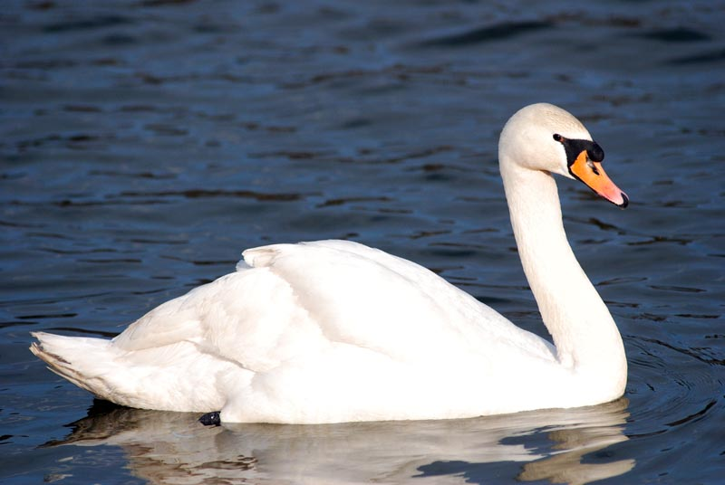

* **Інформаційний блок:**

**Лебідь-кликун**  — птах родини [качкових](http://uk.wikipedia.org/wiki/%D0%9A%D0%B0%D1%87%D0%BA%D0%BE%D0%B2%D1%96), поширений в [північній півкулі](http://uk.wikipedia.org/wiki/%D0%9F%D1%96%D0%B2%D0%BD%D1%96%D1%87%D0%BD%D0%B0_%D0%BF%D1%96%D0%B2%D0%BA%D1%83%D0%BB%D1%8F). В Україні продітний та зимуючий вид.

Лебедь-кликун — великий птах, що важить від 7 до 10 кг, іноді більше. Тіло витягнуте, довжина шиї приблизно рівна довжині тулуба. Ноги короткі, віднесені назад. У [оперенні](http://uk.wikipedia.org/wiki/%D0%9E%D0%BF%D0%B5%D1%80%D0%B5%D0%BD%D0%BD%D1%8F) велика кількість пуха. [Дзьоб](http://uk.wikipedia.org/wiki/%D0%94%D0%B7%D1%8C%D0%BE%D0%B1) лимонно-жовтий з чорним кінчиком. Оперення біле. Молоді птахи мають димчасто-сіре оперення з темнішою головою. Чисто білий колір оперення кликун набуває лише на третій рік життя. [Самець](http://uk.wikipedia.org/wiki/%D0%A1%D0%B0%D0%BC%D0%B5%D1%86%D1%8C) і [самка](http://uk.wikipedia.org/wiki/%D0%A1%D0%B0%D0%BC%D0%BA%D0%B0) зовні практично не відрізняються один від одного. Шию кликун тримає прямо, не згинаючи її у формі букви «S».

**У вирій**[лебеді](http://probapera.org/publication/13/10219/lebedyne-kohannya.html)**летіли,**

На воду**дружно усі сіли,**

**Нарахувала вісім пар,**

**У грудях, мов запалав жар.**

**Лебедики уже вам час,**

**Летіть не забувайте нас,**

**Хай Бог пошле вам дужі крила,**

**Щоб не згасала в небі сила.**

**Летіть у теплу ту країну,**

**Та повертайте в Україну,**

**Своє кохання бережіть,**

**Летіть лебедики, летіть.**

**Благословляю ваш**[політ](http://probapera.org/publication/13/18958/polit-u-vyrij.html)**,**

**Хай береже вас білий світ.**

Антоніна Грицюк

* **Шосте** завдання учням: побудувати координати точок (9;4), (9;5), (8;9),

(8;11), (9;12), (9;14),(8;15),(7;15), (5;13), (5;12), (4;11), (2;10),(4;9), (5;9), (5;7), (4;7), (4;5), (5;6), (5;3),(4;3), (4;1), (3;1), (3;0), (5;0), (5;2), (7;2),(7;1), (9;1), (9;0), (10;0), (10;2),(8;2),(9;3),(9;4), (11;4), (11;9). Око (5;11), послідовно їх з’єднати та отримати малюнок.

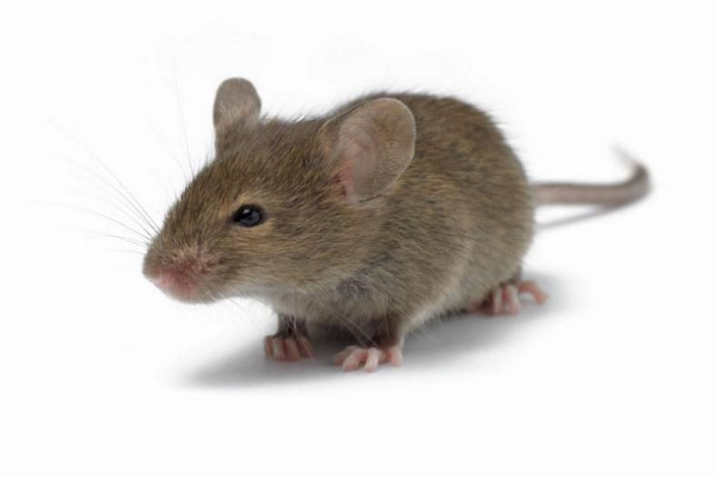

* **Інформаційний блок:**

**Миша**  — рід [ссавців](http://uk.wikipedia.org/wiki/%D0%A1%D1%81%D0%B0%D0%B2%D1%86%D1%96) з ряду [гризунів](http://uk.wikipedia.org/wiki/%D0%93%D1%80%D0%B8%D0%B7%D1%83%D0%BD%D0%B8). Типовий вид роду - [миша звичайна, або хатня](http://uk.wikipedia.org/wiki/%D0%9C%D0%B8%D1%88%D0%B0_%D1%85%D0%B0%D1%82%D0%BD%D1%8F) - всесвітньо поширений (разом з людиною) вид ссавців. Довжина [тіла](http://uk.wikipedia.org/wiki/%D0%A2%D1%96%D0%BB%D0%BE) дорослої миші сягає від 4,5 до 12,5 [см](http://uk.wikipedia.org/wiki/%D0%A1%D0%BC), [хатньої миші](http://uk.wikipedia.org/wiki/%D0%9C%D0%B8%D1%88%D0%B0_%D1%85%D0%B0%D1%82%D0%BD%D1%8F) до 18 см (разом із [хвостом](http://uk.wikipedia.org/wiki/%D0%A5%D0%B2%D1%96%D1%81%D1%82)). Хвіст відносно довгий (70-110 % довжини тіла), товщина хвоста — 0.3-0.5 см.

[Голова](http://uk.wikipedia.org/wiki/%D0%93%D0%BE%D0%BB%D0%BE%D0%B2%D0%B0) складає приблизно третину всього тіла. Очі найчастіше чорного забарвлення. [Вуха](http://uk.wikipedia.org/wiki/%D0%92%D1%83%D1%85%D0%BE) переважно круглої форми, рідше загострені. [Вуса](http://uk.wikipedia.org/wiki/%D0%92%D1%83%D1%81%D0%B0) довжиною від 0.5 см. [Шерсть](http://uk.wikipedia.org/wiki/%D0%A8%D0%B5%D1%80%D1%81%D1%82%D1%8C) середньої густоти, від сірого до яскраво-рудого кольорів.

Миші поширені на всіх [материках](http://uk.wikipedia.org/wiki/%D0%9C%D0%B0%D1%82%D0%B5%D1%80%D0%B8%D0%BA) [планети](http://uk.wikipedia.org/wiki/%D0%9F%D0%BB%D0%B0%D0%BD%D0%B5%D1%82%D0%B0), крім [Антарктиди](http://uk.wikipedia.org/wiki/%D0%90%D0%BD%D1%82%D0%B0%D1%80%D0%BA%D1%82%D0%B8%D0%B4%D0%B0). Хатня миша пристосувалась до життя з людьми, харчуючись зерном і різними іншими харчовими запасами людей. Завдяки цьому цей вид поширений по всій планеті, разом із людиною.

- Тваринний світ України відрізняється багатим видовим складом, що визначається різноманіттям природних умов. В межах України за приблизними підрахунками відомо близько 44800 видів тварин. Чисельність видів та особливості територіального розміщення фауни визначається не тільки різноманіттям сучасних екологічних умов, але і геологічної історії держави.

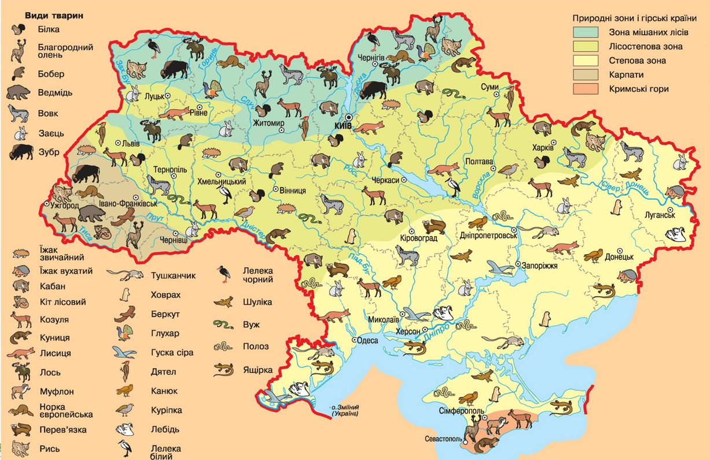

**ІV. РЕФЛЕКСІЯ**

- Давайте визначимо Ваш настрій на прикінці уроку! (кожен учень вибирає смайлик з відповідним настроєм)



- А тепер дайте оцінку своїм знанням і умінням, отриманим|одержувати| на уроці, і підніміть сигнальні картки|карточки|, які лежать у вас на столах.

Знайди свою зірку!!!

Добре зрозумів тему і працював на уроці

Недостатньо добре зрозумів тему, мало працював на уроці

Ще більше треба попрацювати над даною темою

**V. ПІДСУМОК УРОКУ.**

* Скільки чисел необхідно вказати, щоб задати місце знаходження точки на координатній площині?
* Як називаються числа, які вказують місце знаходження точки на координатній площині?
* Як називається перше (друге) з чисел, які вказують місце знаходження точки на координатній площині?
* Чи можна їх міняти місцями?

**VІ. ДОМАШНЄ ЗАВДАННЯ**

- Зверніть увагу на епіграф нашого уроку. Чи довели ми сьогодні, що математика – це цікава наука, що з її допомогою можна створювати красиве, а для цього треба багато працювати. От і ви сьогодні добре попрацювали й домоглися успіху. А щоб закріпити свій успіх, ви одержуєте домашнє завдання. Виконати творчу роботу на координатній площині.

Скласти малюнок за координатами точок (роздаються дітям картки із завданням з різним рівнем складності)